**«Балтийский государственный технический университет «ВОЕНМЕХ» им. Д.Ф. Устинова»**

**(БГТУ «ВОЕНМЕХ» им. Д.Ф. Устинова)**

|  |  |  |  |  |  |  |  |  |  |  |  |  |  |  |  |  |  |  |
| --- | --- | --- | --- | --- | --- | --- | --- | --- | --- | --- | --- | --- | --- | --- | --- | --- | --- | --- |
|  | |  |  | ДОПУСКАЕТСЯ К ЗАЩИТЕ: | | | | | | | | | | | | | | |
| Факультет | О | |  | Заведующий кафедрой | | | | | |  | | | | О7 | | | | | | |
|  | индекс факультета | |  |  | | | | |  | | | | | | индекс кафедры | | |
| Выпускающая кафедра | О7 | |  | | Семенова Е.Г | | |  | | | |  | | | | | | | |
|  | индекс кафедры | |  | | Фамилия ИО | |  | | | | подпись | | | | | | | | | | |
| Группа | О727Б | |  | «_____» | |  | | | | | | | | | | 2024 г. | | |
|  | индекс группы | |  |  | |  | | | | | | |  | | | |

**отчет**

|  |  |  |  |  |  |  |  |  |  |  |  |  |  |  |  |  |  |  |  |  |  |  |  |  |
| --- | --- | --- | --- | --- | --- | --- | --- | --- | --- | --- | --- | --- | --- | --- | --- | --- | --- | --- | --- | --- | --- | --- | --- | --- |
| **о прохождении** | | | ознакомительной | | | | | | | | | | | | | | **практики** | | | | | | | |
| наименование практики | | | | | | | | | | | | | | | | | | | | |
| Смагина Тимофея Витальевича | | | | | | | | | | | | | | | | | | | | |
| Фамилия, имя, отчество обучающегося | | | | | | | | | | | | | | | | | | |
| **обучающегося по**  **направлению/специальности** | | | | | | 09.03.04 | | |  | | Программная инженерия | | | | | | | | | |
| нужное подчеркнуть | | | | | | код | | | |  | | полное наименование направления/специальности | | | | | |
|  | | | | | | | | | | | | | | | | |
| **Руководитель практики:** | | | | | Ананченко И.В., к т.н., доцент, доцент каф. О7 | | | | | | | | | | | | | | |
|  | | Фамилия ИО, ученая степень, ученое звание, должность | | | | | | | | | | | | | | | | | | |
| **Срок прохождения практики:** | | | | с | | 24.06.2024 | | | | | | г. |  | по | 21.07.2024 | | | г. | | | |
| **Должность обучающегося на практике:** | | | | | | | студент | | | | | | | | | | | | | | | |

|  |  |  |  |  |  |  |  |  |  |  |  |  |  |  |  |  |  |  |
| --- | --- | --- | --- | --- | --- | --- | --- | --- | --- | --- | --- | --- | --- | --- | --- | --- | --- | --- |
| **Руководитель практики:** | | | |  | | |  |  | | | | |  | | | | | |
|  | | |  |  | | |  | |  | | |  | |  | | | | |
| Подпись | | |  | Фамилия ИО | | |  | |  | | | |  | |  | | |
| «___» |  | ___________________ | | |  | 2024 г. |  |  | |  |  | | | | |  |  | | |

САНКТ-ПЕТЕРБУРГ

2024 г.

**СОДЕРЖАНИЕ**

ОПРЕДЕЛЕНИЯ, ОБОЗНАЧЕНИЯ И СОКРАЩЕНИЯ 3

ВВЕДЕНИЕ 4

1 Постановка задачи 5

2 Разработка концепции сайта 6

3 Выбор технологий 7

4 Демонстрация работы 8

ЗАКЛЮЧЕНИЕ 12

СПИСОК ИСПОЛЬЗОВАННЫХ ИСТОЧНИКОВ 13

ПРИЛОЖЕНИЕ А 14

# ОПРЕДЕЛЕНИЯ, ОБОЗНАЧЕНИЯ И СОКРАЩЕНИЯ

**API -** интерфейс, предоставляемый программным обеспечением [1]

**CSS -** язык описания внешнего вида HTML-документа. Это одна из базовых технологий в современном интернете [2]

**HTML** (от английского HyperText Markup Language) — это язык гипертекстовой разметки текста. Он нужен, чтобы размещать на веб-странице элементы: текст, картинки, таблицы и видео [3]

**JS -** язык программирования, который позволяет вам создать динамически обновляемый контент, управляет мультимедиа, анимирует изображения [4]

**React -** JavaScript-библиотека, разработанная Facebook для создания пользовательских интерфейсов.

# ВВЕДЕНИЕ

Целью ознакомительной практики является создание сайта-справочника по дронам и квадрокоптерам. Для достижения поставленной цели используются следующие задачи:

* разработка концепции, определение основной тематики и цветовой гаммы;
* выбор технологии для корректной работы функционала;
* реализация API;
* разработка пользовательского интерфейса.

Отчёт к учебной практике состоит из пяти разделов: постановки задач, выбора концепции сайта, выбор технологии для реализации, реализации API и демонстрации работы сайта.

Сайт-справочник по дронам и квадрокоптерам будет разработан с использованием React и Django. React обеспечит интерактивный и динамичный пользовательский интерфейс, а Django предоставит надежную и масштабируемую серверную часть и API для взаимодействия с базой данных.

# 1 Постановка задачи

Для реализации сайта согласно полученному заданию необходимо следовать поставленным требованиям:

* у сайта должно быть не менее четырех страниц;
* лаконичный дизайн, не перегруженный деталями;
* наличие навигационного меню;
* наличие API.

# 2 Разработка концепции сайта

Для удобства пользователя было принято решение о создании навигационного меню, состоящего из четырех основных разделов: логотип, история, контакты и авторизация.

Первый раздел — логотип. При нажатии на логотип пользователь будет перенаправлен на главную страницу справочника. Это позволит легко вернуться к началу и начать новый поиск информации о дронах и квадрокоптерах.

Второй раздел — история. На этой вкладке кратко представлена история дронов, где пользователь может ознакомиться с развитием этой технологии, ключевыми событиями и инновациями в области дронов.

Третий раздел — контакты. Этот раздел содержит информацию о разработчиках сайта. Здесь пользователи могут увидеть их фотографии и специальность.

Четвертый раздел — авторизация. На этой вкладке пользователи могут войти в свою учетную запись или зарегистрироваться.

Все переходы между разделами будут реализованы через навигационное меню, находящееся в шапке сайта.

# 3 Выбор технологий

Для реализации сайта-справочника по дронам и квадрокоптерам были выбраны следующие технологии: React, Django и Bootstrap.

React — это популярная JavaScript-библиотека для создания пользовательских интерфейсов. Она была выбрана по следующим причинам:

следовать поставленным требованиям:

* Компонентный подход: React позволяет разбивать интерфейс на независимые, многоразовые компоненты, что упрощает разработку и поддержку кода.
* Virtual DOM: Использование виртуального DOM повышает производительность приложения за счёт минимизации изменений в реальном DOM.
* JSX: Позволяет писать HTML-подобный код внутри JavaScript, что улучшает читаемость и удобство разработки.
* Сообщество и экосистема: Большое сообщество и обширная экосистема библиотек и инструментов облегчают решение множества задач, от управления состоянием до маршрутизации.

Bootstrap — это популярный CSS-фреймворк для создания адаптивных и мобильных веб-сайтов. Он был выбран для стилизации и верстки сайта по следующим причинам:

* Адаптивный дизайн: Bootstrap позволяет создавать интерфейсы, которые корректно отображаются на всех устройствах — от мобильных телефонов до десктопов.
* Быстрое прототипирование: Набор готовых компонентов и утилит ускоряет процесс разработки и позволяет сосредоточиться на логике приложения.
* Кроссбраузерная совместимость: Bootstrap обеспечивает единообразное отображение сайта в различных браузерах.

Django — это высокоуровневый веб-фреймворк на Python, который был выбран для серверной части проекта.

# 4 Демонстрация работы

На главной странице сайта в шапке находится навигационное меню, а также карточки дронов, по которым можно перейти. Главная страница сайта представлена на рисунке 1.

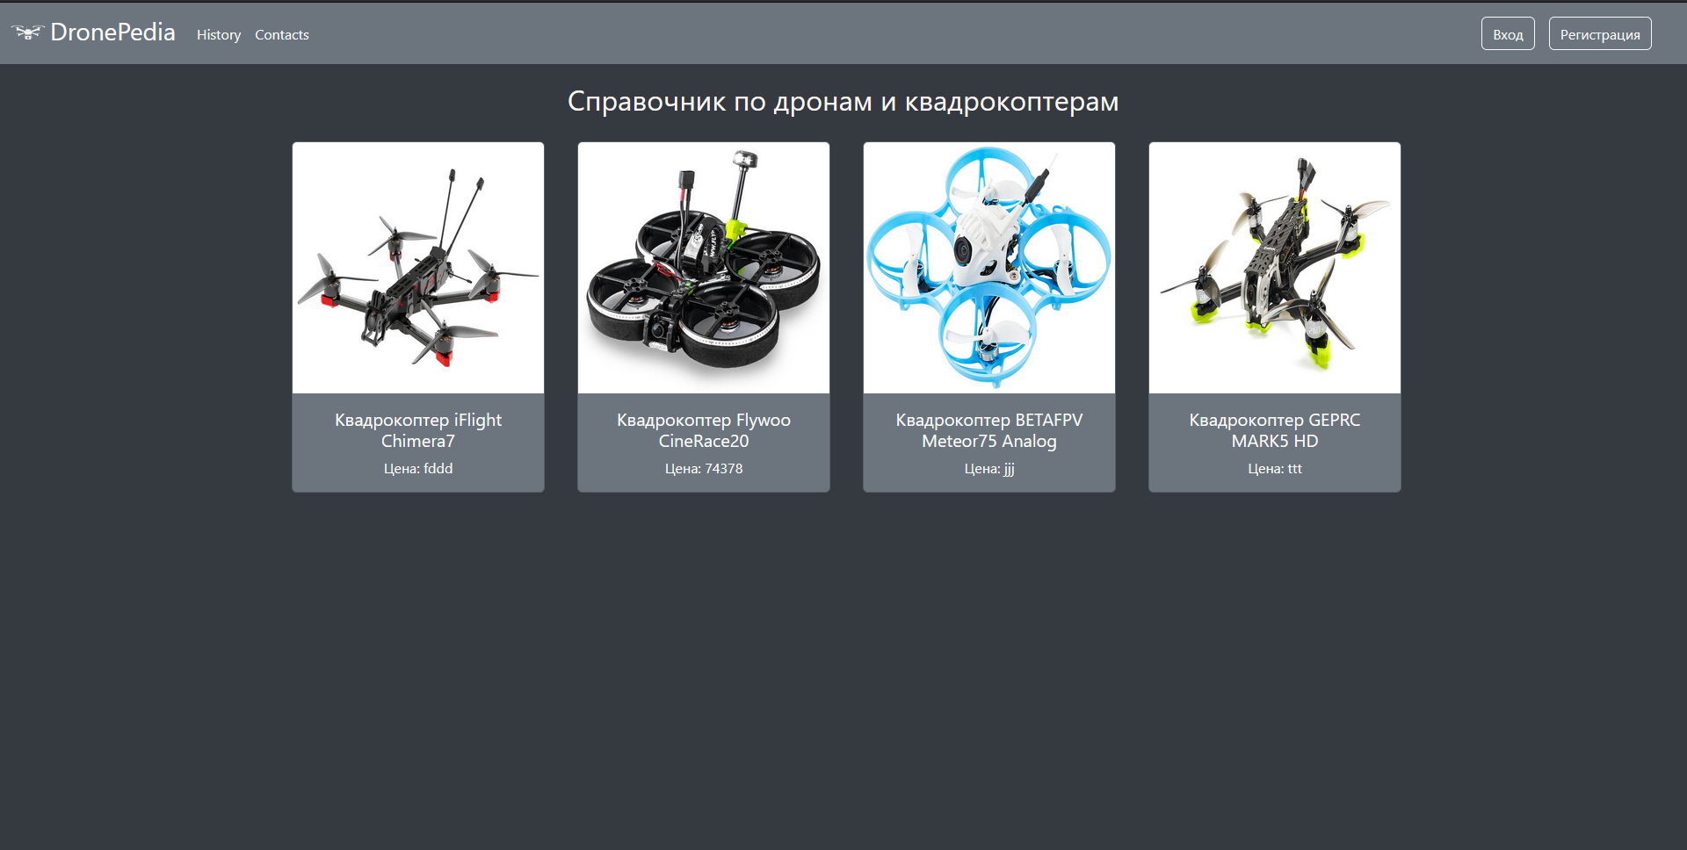

Рисунок 1 – Главная страница сайта и навигационное меню

При нажатии на кнопку “история” открывается страница, где кратко описано история создания дронов. Демонстрация этой страницы представлена на рисунке 2.

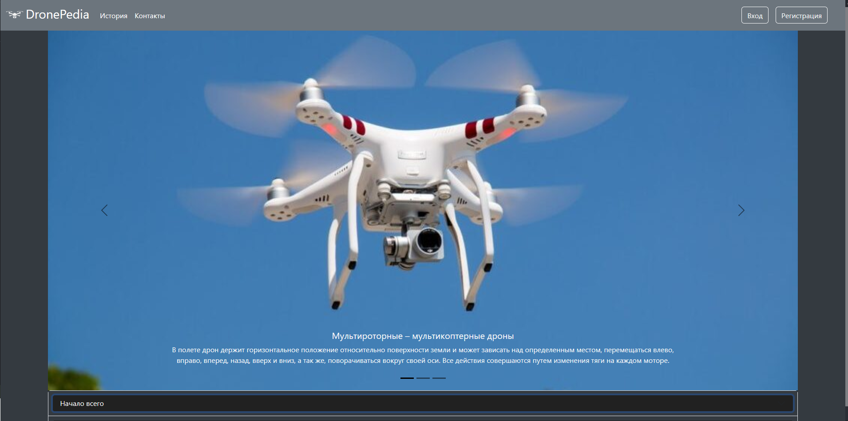

Рисунок 2 – Страница истории создания дронов

При нажатии на кнопку “Контакты” открывается страница, где можно увидеть разработчиков проекта. Демонстрация этой страницы представлена на рисунке 3.

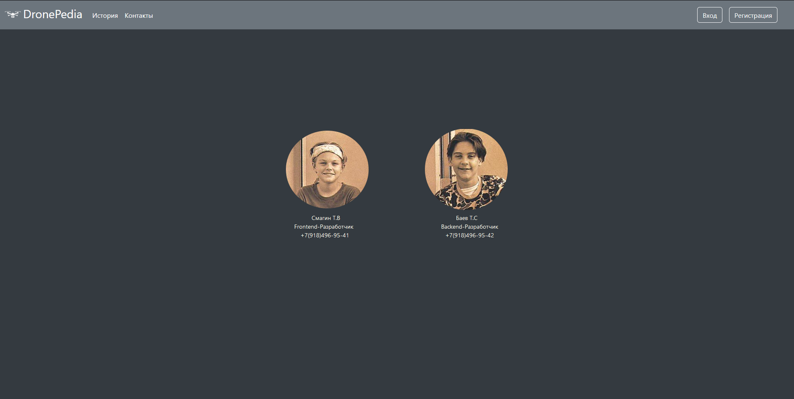

Рисунок 3 – Страница контактов

На рисунках 4 и 5 представлена визуальная составляющая системы авторизации и регистрации на сайте.

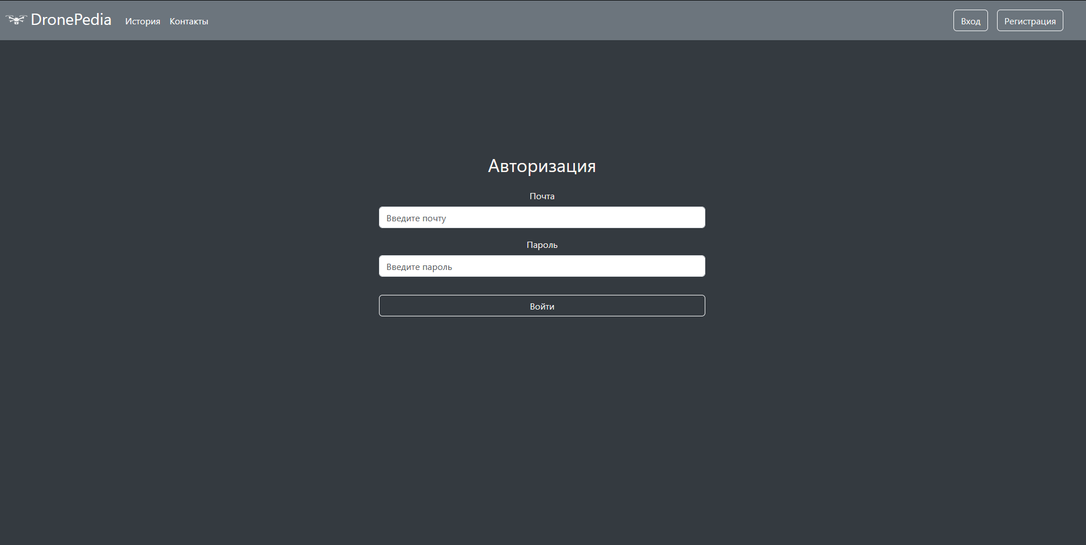

Рисунок 4 – Страница авторизации

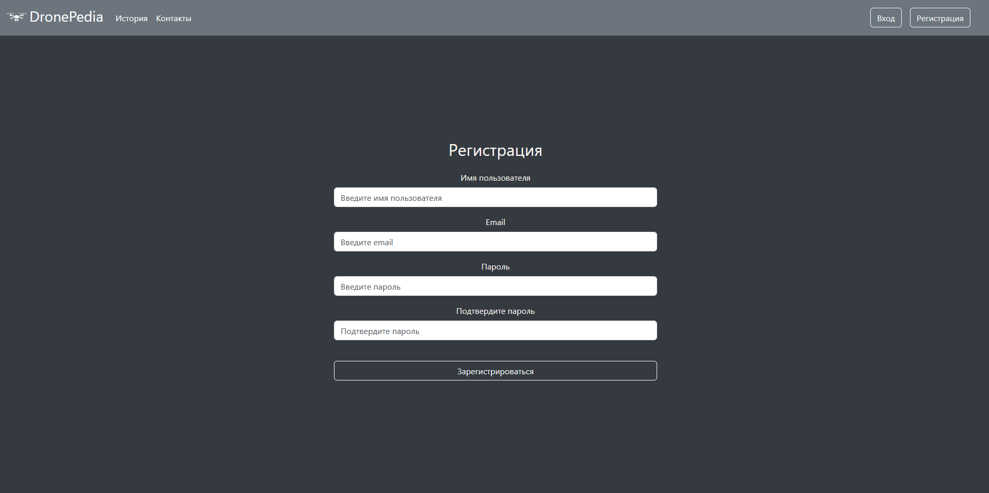

Рисунок 5 – Страница регистрации

На рисунке 6 продемонстрирована страница конкретного квадрокоптера, на которой представлены его фото, характеристики и краткое описание.

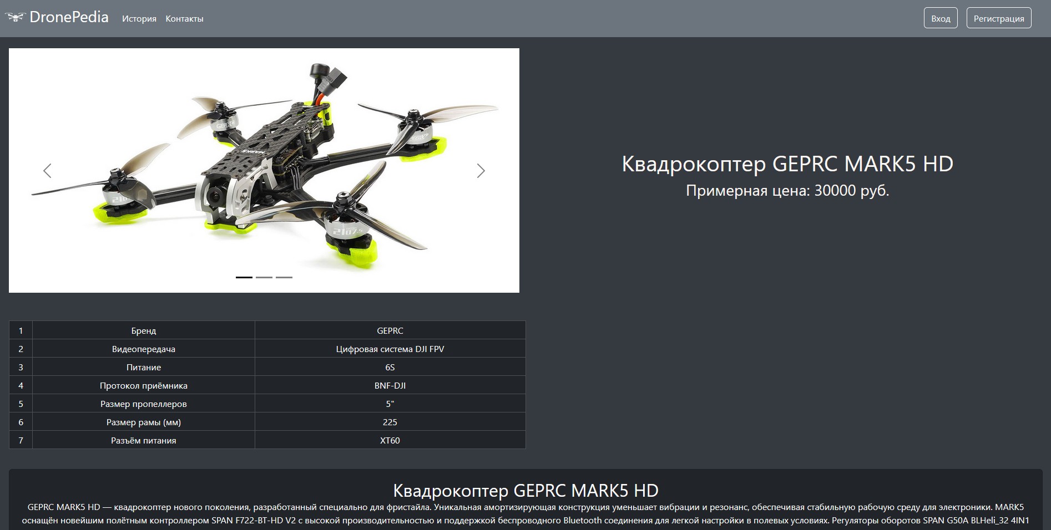

Рисунок 6 – Страница квадрокоптера

На рисунке 7 представлена страница профиля пользователя сайта, на которой он может изменить данные для авторизации.

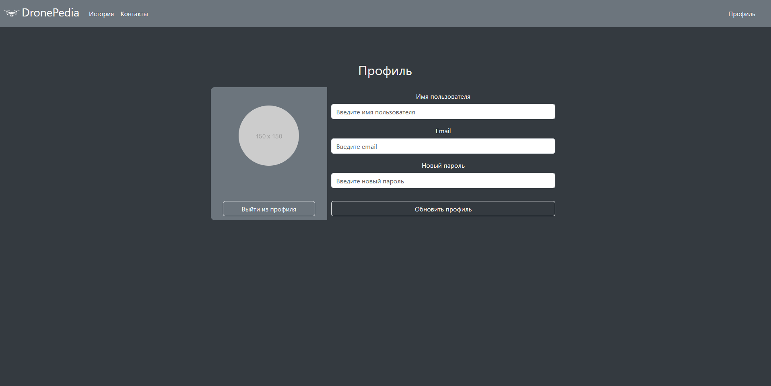

Рисунок 7 – Страница профиля пользователя

На рисунке 8 представлена страница администратора сайта, на которой он может изменить цены для конкретных дронов или квадрокоптеров.

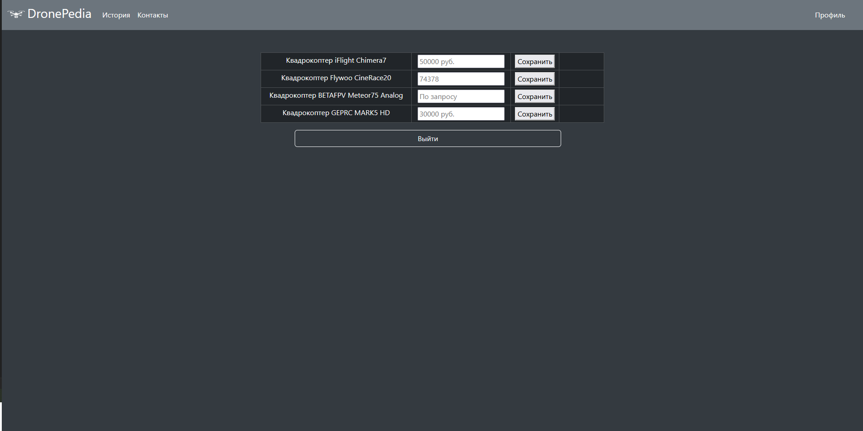

Рисунок 8 – Страница администратора

**ЗАКЛЮЧЕНИЕ**

В процессе прохождения ознакомительной практики были получены знания об основных инструментах для создания сайтов – HTML, CSS, JavaScript, а также о библиотеке React. Кроме вышеперечисленных инструментов, была изучена технология работы с API.

Материал, полученный во время процесса обучения, полностью закреплен и применен на практике.

Поставленные цели и задачи выполнены.

СПИСОК ИСПОЛЬЗОВАННЫХ ИСТОЧНИКОВ

1. React. JavaScript-библиотека для создания пользовательских интерфейсов. – URL: https://ru.legacy.reactjs.org/ (дата обращения 03.07.2024)**.**
2. Знакомство с основными понятиями CSS. – URL: https://learn.microsoft.com/ru-ru/training/modules/use-css-styles/2-explore-css-concepts (дата обращения 02.07.2024).
3. Изучение основного HTML-кода. – URL: https://learn.microsoft.com/ru-ru/training/modules/build-first-html-webpage/3-explore-core-html (дата обращения 02.07.2024).
4. Самый популярный фронтенд-фреймворк, переработанный для React. – URL: https://react-bootstrap.netlify.app (дата обращения 03.07.2024).
5. Вызов веб-API APS.NET Core с помощью JavaScript. – URL: https://learn.microsoft.com/ru-ru/aspnet/core/tutorials/web-api-javascript?view=aspnetcore-7.0 (дата обращения 03.07.2024).

# ПРИЛОЖЕНИЕ А

Исходные тексты программы находятся в приложенном архиве.